Жаналық

Новости

Семинар на тему »Психодиагностика и психопрофилактика суицидального и девиантного поведения детей и подростков»

Қазіргі кезендегі білім беру жүйесіндегі өзекті мәселелердің бірі-мінез-құлқы әлеуметтік «нормадан» ауытқыған балалар мен жасөспірімдер мәселесі болып отыр. Зеренді ауданы бойынша мектепте педагог-психолог мамандары арасында «Кәмелетке толмағандардың психодиагностика және психопрофилактика аутодеструктивті және девианттық мінез-құлқы» атты семинары өтті.

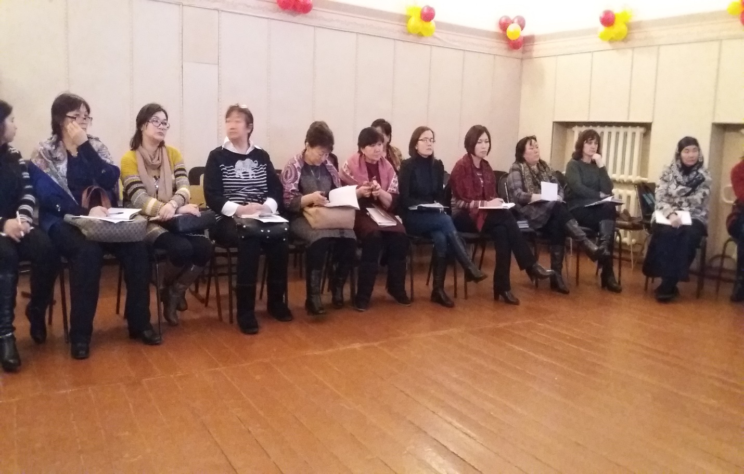

Педагог-психолог: Т.Ғ.Латипова